Análise sobre a percepção de gestores públicos sobre a implantação, o uso e a utilidade de sistema de custos
Cleuza Aparecida Heinemam
Universidade Federal de Santa Catarina
cleuzah@gmail.com
Resumo
Sistemas de custos na gestão de serviços públicos podem ser utilizados como a base de análise da eficiência de gestão pública, pois compreende-se que as informações geradas podem contribuir com a tomada de decisões de gestores públicos sobre a utilização de recursos públicos, no entanto, apesar da obrigatoriedade legal o uso desses sistemas para a gestão pública ainda não é uma realidade em municípios brasileiros (Rosa, Silva, Soares, 2015; Três e Silveira, 2013). Neste contexto, o objetivo desta pesquisa é identificar a percepção dos gestores municipais brasileiros sobre a implantação, uso e utilidade de sistemas de custos para a administração pública. A premissa do estudo que a entidades públicas, assim como as privadas, necessita atuar com transparência, eficiência e eficácia em suas atividades, tendo nas informações de custos um importante recurso. Trata-se de uma pesquisa com abordagem quali-quantitativa e descritiva. Os dados foram por meio de questionário, enviado por email para 53 gestores públicos e retornou 33 questionários respondidos. Os principais resultados sinalizam a carência de recursos tecnológicos destinados à área de custos, há necessidade de que os principais gestores tenham maior comprometimento e apoio na implantação do sistema. Os principais resultados sinalizam a carência de recursos tecnológicos destinados à área de custos, há necessidade de que os principais gestores tenham maior comprometimento e apoio na implantação do sistema. Os respondentes apresentam consciência quanto à utilidade de um sistema de custos, pois reconhecem sua utilidade tanto no planejamento orçamentário, e quanto nas demais fases de atuação, como na tomada de decisões, porém apenas 6% implantaram sistema de custos.

Palavras-chave: Ente Público Municipal. Sistema de Custos. Eficiência

- Introdução
Em meio às recentes alterações provocadas pela adoção de novas normas na contabilidade, ressalta-se no setor público a necessidade de mecanismos de controle para demonstrar as ações da administração pública, visando atender ao princípio da transparência, com uma visão mais econômica e gerencial, que objetiva, maior controle e eficiência dos gastos públicos, que se convencionou a chamar a Nova Administração Pública, “New Public Management”.
No Brasil, a Nova Gestão Pública (NGP) foi materializada por meio da reforma gerencial, ocorrida no ano de 1995, com o plano de reforma denominado "Plano Diretor da Reforma do Aparelho de Estado", e seguindo o novo texto constitucional de 1988, onde a "eficiência", quando introduzida como formal Princípio da administração pública. A utilização de custos no setor público foi favorecida com uma nova política governamental adotada por vários países denominada: New Public Management – NPM, a qual, dentro da sua estrutura conceitual, recepciona as mesmas práticas utilizadas pelas entidades privadas (Diniz, Dieng, & Moraes, 2008).
Na contabilidade pública brasileira essa preocupação surge antes mesmo da implantação da administração pública gerencial, tendo início com a Lei nº 4.320/64 e o Decreto Lei nº 200/67, os quais foram posteriormente ratificados pela Lei Complementar nº 101/2000, Lei de Responsabilidade Fiscal (LRF), as quais estabelecem a obrigatoriedade da implantação de sistemas de custos nos órgãos públicos, como destaca o seu parágrafo 3°: “A Administração Pública manterá sistema de custos que permita a avaliação e o acompanhamento da gestão orçamentária, financeira e patrimonial”.
Do advento da LRF – Lei de Responsabilidade Fiscal, a implantação de sistemas de controle de gastos e custos nos municípios brasileiros com o intuito da redução daqueles e, consequentemente, o melhor aproveitamento das receitas, da reestruturação de processos de trabalho, do gerenciamento de projetos públicos e da efetivação do planejamento estratégico nas gestões municipais. Os mecanismos de controle apontados são, há muito tempo, utilizados na iniciativa privada com o objetivo de melhorar o desempenho e os resultados dos negócios e que estão, aos poucos, sendo adotados também na gestão pública, buscando torná-la mais eficiente e eficaz no uso dos recursos públicos refletindo em benefícios à sociedade (Três & Silveira, 2013).
Para os autores Sothe, Silva, Reichert, e Scarpin (2010), a legislação da administração pública estabelece um conjunto de procedimentos que o gestor público municipal deverá adotar para garantir a eficiência na gestão dos recursos públicos. A realização de processos licitatórios nas aquisições, a prestação de contas da gestão fiscal e orçamentária, permitem a redução de custos em nível municipal. No entanto, uma ferramenta inovadora que poderá aperfeiçoar a utilização dos recursos e ampliar a visão dos resultados da gestão em todos os setores da administração municipal é a gestão de custos.
Diante da exigência legal da apuração dos custos na administração pública, e da busca pela eficiência, surge o seguinte problema desta pesquisa: Qual a percepção de contadores de prefeituras municipais sobre a implantação de um sistema de custos para administração publica? Desta forma, o objetivo principal deste trabalho e identificar a percepção dos contadores e gestores de prefeituras municipais de vários estados do Brasil sobre a implantação de um sistema de custos para a administração pública.
A justificativa desta pesquisa encontra seu principal fundamento na necessidade de avanços na Administração Pública Municipal nas políticas de gestão de recursos. De forma particular, as prefeituras municipais possuem características distintas e específicas, bem como a influência mais incisiva do poder político local. Por isso, necessitam de instrumentos e ferramentas de gestão que gere informações que possa contribuir com a tomada de decisões.
Espera-se, entretanto, que este estudo possa identificar a percepção que tem os gestores municipais, buscando as convergências e explorando as divergências. Dessa forma, será possível fornecer subsídios mais consistentes para que os administradores públicos municipais possam visualizar aspectos sobre o uso e utilidade de um sistema de custo, e seus resultados, conferindo a esta pesquisa um caráter inovador e relevante no âmbito da administração pública municipal.

2. Revisão da literatura
Com a finalidade de atender ao objetivo do estudo, nesta seção mostra-se os aspectos normativos acerca da contabilidade de custos na administração publica, segundo o marco regulatório e as pesquisas anteriores.

2.1 Aspectos Normativos Brasileiros sobre Sistema de Custos Aplicados ao Setor Público
No Brasil, conforme o Manual de Contabilidade Aplicada ao Setor Público (MCASP), a inserção dos custos oferece aos gestores públicos uma ferramenta que auxilia no processo decisório. Observa-se, através deste manual, a evolução e relevância da informação organizada, expressa na lei e na prática dos gestores, preocupados com o controle dos custos e na qualidade do gasto.
Para auxiliar a gestão pública e atender a essas novas mudanças, o Conselho Federal de Contabilidade, mediante a Resolução nº 1.366/2011, criou e aprovou as Normas Brasileiras de Contabilidade Técnicas 16.11 que trata-se do Sistema de Informação de Custos no Setor Público; porém, em seguida foram alteradas pela Resolução nº 1.437/2013, a qual apresentou uma nova redação, definindo alguns métodos de custos como, por exemplo: custo variável, custo padrão e a inclusão de custeio pleno e receita econômica etc., determinando, dessa forma, os procedimentos contábeis a serem adotados para conceituar e aplicar no Sistema de Informação de Custos no Setor Público (Maldonado, Leandro, Silva & Oliveira, 2015)
O Tesouro Nacional determinou os prazos a serem cumpridos para a implantação da nova contabilidade pública por intermédio da Portaria nº 828, aprovada em 2011, que determina a implantação iniciando gradualmente em 2012 e integralmente até o final do exercício de 2014. E estabeleceu por meio da Portaria nº 439, aprovada em 2012, o cronograma de implantação do Sistema de Custos Aplicado ao Setor Público. Além disso, de acordo com a NBC TSP 16.11, o uso obrigatório de um sistema de custos foi implantado em todas as entidades do setor publico no ano de 2012, sendo obrigatório aos municípios desde o ano 2013 (Rosa et al. 2015).
Segundo autor Alonso (1999) o conhecimento do custo dos serviços públicos é fundamental para se atingir uma alocação eficiente de recursos, não há dúvidas de que o tema “custos no serviço público” é extremamente oportuno e terá importância crescente para a administração pública. Para avaliar adequadamente o desempenho do serviço público, é crucial que os sistemas de informação do governo disponham de uma informação gerencial mais refinada que a despesa: os custos.
Pesquisa realizada pelos autores Maldonado et al. (2015) identificou alguns sistema de custos aplicado ao setor público, o modelo aplicado ao Governo de São Paulo, desenvolvido por Machado (2002); modelo conceitual aplicado ao Governo Federal, apresentado por Machado e Holanda (2010) e modelo conceitual aplicado ao Governo Federal, desenvolvido pela Secretaria do Tesouro Nacional (2013). Para Holanda e Machado (2010) o modelo do governo Federal SIC, que visualiza a relação entre as principais ações e o sistema de informação, assim como a integração dos sistemas de informações orçamentário e contábil com o sistema de custos.
Sistema de custos desenvolvido e aplicado ao Governo do Estado de São Paulo, que integra as bases de gestão orçamentária e financeira de seus recursos. Implantação foi gradativa, iniciando pelo sistema de contabilidade e orçamento, depois a integração dos módulos de administração de materiais com o sistema de informações gerenciais, em seguida administração de recursos humanos, financeiros e patrimoniais. O sucesso da implantação do Sistema de Informação de Custos do Governo Federal pelas entidades públicas não depende apenas da exigência legal nem do rebuscamento de sua estrutura conceitual, é fundamental que os usuários percebam a utilidade da informação de custos para controle e melhoramento gerencial de suas atividades e aperfeiçoamento do processo de decisão (Holanda & Machado, 2010).
Para Madona et al. (2015) o Modelo da Secretaria do Tesouro Nacional insere as informações financeiras, orçamentárias e patrimoniais. Integra diversos sistemas do Governo Federal com parceria do Serviço Federal de Processamento de Dados (SERPRO) integra três principais sistemas do Governo Federal: Sistema de Integrado de Administração Financeira do Governo Federal (SIAFI), Sistema Informatizado de Gestão de Recursos Humanos do Poder Executivo Federal (SIAPE) e o Sistema Integrado de Planejamento e Orçamento (SIOP).
Pesquisa realizada por Soares C. S (2015) alguns Estados também iniciaram esse processo, com destaque o Rio Grande do Sul, que, através do Decreto nº 49.766, de 30 de outubro de 2012 (RS, 2012), instituiu o Sistema de Informações de Custos, servido de base, e desenvolvimento para a implantação de sistema de custos na esfera municipal, como o município de Santa Maria, sua modelagem conceitual para elaboração de um sistema, baseado nos modelos estadual (CUSTOS/RS) e federal (SIC), define-se a utilização do método de custeio direto, tendo em vista o princípio da comparabilidade.
Sendo assim, são importantes para a implementação de dispositivos contidos na Lei de Responsabilidade Fiscal e Lei 4.320/64, como, por exemplo, a implementação de sistema de custos, ampliação do controle contábil sobre o cumprimento das metas estabelecidas no planejamento governamental (PPA, LDO e LOA). Portanto, a contabilidade de custos tem várias e importantes funções que possibilitam a eficiência e a efetividade da gestão governamental. É um instrumento valioso para o gerenciamento público da mesma forma que é na atividade privada.
Segundo, Soares C. S (2015) no mundo todo, o setor público desempenha um papel de destaque na estabilidade econômica, e a eficiência de seus gastos deve ser direcionada ao aumento da capacidade de gestão dos recursos, contribuindo ao aperfeiçoamento do Estado na condução de políticas públicas. Com o pronunciamento do (InternationalFederationofAccountants, 2000) vários países estão implantando ações visando às normas internacionais, em um processo de convergência iniciado na década de 1990, com o reconhecimento do regime de competência à contabilidade pública em países como Estados Unidos, Nova Zelândia, Espanha, Suécia, dentre outros, originando o conceito da Nova Gestão Pública.
A geração de informações de custos pressupõe a adoção do regime de competência, enquanto a contabilidade governamental não adotar na sua plenitude o regime de competência serão necessários os “ajustes contábeis”, mediante a adoção do regime de competência, a implantação do sistema de custos permitirá, no médio prazo, o incremento das possibilidades de melhoria da eficiência do gasto governamental brasileiro (Machado & Holanda, 2010).
Entre as mudanças feitas pelas normas, as principais são: previsão de depreciação; adoção do regime da competência para receitas e despesas; contabilização dos bens de uso comum; relatórios de fluxo de caixa e a criação do subsistema de custos. O setor público desempenha um papel de destaque na estabilidade econômica, e a eficiência de seus gastos deve ser direcionada ao aumento da capacidade de gestão dos recursos, contribuindo ao aperfeiçoamento do Estado na condução de políticas públicas (Carneiro, Mittmann, Souza, & Rodrigues, 2013).
Um estudo realizado pela autora, Silva C. d. (2011), descreve que a que, “na geração de informação de custo é obrigatória a adoção do regime de competência patrimonial devendo ser realizado os ajustes necessários quando algum registro for efetuado em outros regimes”. Essa exigência muda uma prática antiga no setor público, de registrar as transações por regime misto, ou seja, caixa para as receitas e competência para as despesas. Na “nova” contabilidade pública, as provisões de receita e despesa, sempre que mensuráveis e com realização provável, serão registradas na contabilidade, seguindo o regime de competência.
O sistema de custeio do setor público assenta-se nos custos histórico e orçado. O custo histórico é elemento fundamental na integração entre o sistema de custos e os sistemas de orçamento e contabilidade pública. O ideal é que se construíssem padrões para todas as atividades e produtos a serem executados pelo setor público; no entanto, isso não é praticável no início do processo de implantação de custos, mas um ideal a ser perseguido (Machado & Holanda, 2010).
A escolha do método de custeio influencia no planejamento e controle da informação de custos, por tanto, para Machado e Holanda (2010), a escolha do método de custeio do setor público não é tarefa fácil, na medida em que há defensores para quase todos os métodos. Além disso, no setor público, diferentemente do setor privado, não há limitação legal quanto ao uso dos métodos de custeio. Nesse sentido, qualquer um dos cinco métodos Absorção; o Direto ou Variável; o Pleno; o Padrão e o Custeio ABC podem ser adotados.
O Custeio por Absorção é aquele método que absorve todos os custos de produção, de produtos ou serviços produzidos em determinado período. Assim, destaca como desvantagem do custeio por absorção o tratamento dos custos indiretos, pois podem acarretar avaliações distorcidas (Soares C. S., 2015). Para Martins e Rosa (2014), a alocação por centros de custos auxiliares e produtivos tem como objetivo a utilização de critérios de rateio, de forma que os custos indiretos sejam alocados em função da expressividade dos custos diretos.
Conforme, o mesmo autor Soares C. S. (2015) no Custeio Direto ou Variável, este método de custeio é aquele que trata do consumo de ativos na elaboração de produtos e serviços, considera os custos variáveis e diretos e os custos fixos e indiretos, pois interferem no resultado. Ambos oferecem maiores facilidades, além de maior agilidade por meio da análise da margem de contribuição. Para Sothe et al. (2010), apresenta maiores características informativas para a administração, por meio da medição do seu resultado, por abandonar os custos fixos e tratá-los como despesas.
O Custeio Pleno é aquele em que todos os custos e despesas de uma entidade são alocados aos seus produtos e serviços. Contudo, destacam que este método deveria servir de base para elaboração do orçamento público, indicando os limites de gastos, não devendo ser aplicado para apuração dos custos (Soares C. S., 2015).
O método de Custeio ABC, também chamado de Custeio por Atividade, conforme estudo dos autores Carmo e Padovani (2012), definido como o método que se preocupa em diminuir as distorções provocadas pelos rateios arbitrários dos custos indiretos. Segundo, a autora Silva C. d. (2011) o método mais abordado para o setor público é o Custeio ABC - Custeio Baseado em Atividades, mencionado em 41% dos estudos. Segundo alguns dos autores, isso ocorre porque o Custeio por atividades apropria melhor os custos fixos e porque o setor público está voltado para prestação de serviços que são realizados por meio das atividades, tornando provavelmente, o ABC o método mais indicado.
No entanto, em pesquisas que analisam a aplicação desse método mostram se a organização não dispuser de recursos, como: sistema de informações, infra-estrutura em equipamentos de informática e profissionais especializados em gestão financeira e em sistemas de custos. Para Monteiro et al. (2010), os autores afirmam que o mau gerenciamento na implantação e na manutenção do sistema ABC limita a confiabilidade das informações geradas para a tomada de decisão.
Contudo, qualquer método de custeio a ser utilizado no setor público depende de um sistema de informação. Um sistema de informação de custo deve atender à legislação, gerar relatórios que expressem os custos por ações e unidades do setor público, sendo que seus benefícios devem superar os custos para obtenção desta informação (BRASIL, 2012).

2.4 Estudos de Casos
O estudo realizado por Diniz et al. (2008), com os gestores municipais das prefeituras do Estado da Paraíba, para aprofundar os conceitos de custos, na administração publica, e perceber se estão de acordo com a Lei 4320/64 e a Lei de Responsabilidade Fiscal. Os resultados revelaram que as percepções dos gestores encontram-se alinhadas à base conceitual disposta na literatura e na legislação, demonstrando convergência de pensamento em torno dos aspectos de custo. Os respondentes têm a convicção de que, para se alcançar a dimensão da economicidade nas ações públicas, é necessário, o estabelecimento de um sistema de custo capaz de mensurar e evidenciar os resultados obtidos.
Estudo realizado por Miranda (2011), com objetivo de apresentar algumas questões preliminares, teóricas e práticas, sobre o sistema de controle de custos na Secretaria Municipal de Saúde de Florianópolis, SC. Observou-se que o Distrito Sanitário do Sul foi à unidade que realizou mais procedimentos com menor custo, pois com uma estrutura que teve um custo total de R$ 97.701.898,17 obteve um custo unitário de R$ 859,235 enquanto o Distrito Sanitário do Centro foi considerado o mais improdutivo, pois teve um custo total de R$ 116.841.967,5 e um custo unitário de R$ 1.469,821, muito superior ao Distrito Sul. Neste ínterim, percebeu-se que os apontamentos sobre o sistema de custos efetivamente empregados no controle caminham ao encontro do que é atualmente encontrada na literatura, vendo, desta forma, a necessidade de implantação de métodos mais rígidos de controle, embasados em modelos de gestão mais consistentes.
Dentre os estudos internacionais, Carmo e Padovani (2012), avaliaram os avanços e desafios para adoção do método de Custeio Baseado em Atividades (ABC) pelo setor publico de países como a Colômbia, Uruguai e o Brasil, de forma comparativa com a experiência dos Estados Unidos. Os resultados mostram que a adoção do sistema ABC pelo setor público na América Latina pode ser entendida como limitado e em fase pioneira, apesar de avanços significativos.
Segundo estudo, de Franco, Nascimento, Espejo e Voese (2013), realizado no periodo de 2012, a pesquisa foi em decobrir o nível de compreensão e adoção de sistemas de custos nas prefeituras do estado do Paraná, através da aplicação de uma pesquisa. Os resultados revelam o limitado conhecimento dos funcionários públicos, principalmente em temas sobre a viabilidade orçamentária e financeira da adoção de sistemas de custos.
Pesquisa realizada pelos autores Rosa et al. (2015), com objetivo identificar a percepção de contadores de prefeituras municipais do Estado de Santa Catarina, sobre a implantação de um sistema de custos para a administração pública, pois o destaque ao sistema de custos para a gestão municipal faz parte da convergência internacional da Contabilidade Aplicada ao Setor Público, sendo importante analisar a adesão das prefeituras. Os resultados evidenciam que a percepção dos contadores municipais é positiva, ou seja, reconhecem a importância da implantação de um sistema de custos para a administração pública.
Conforme a pesquisa realizada pelos autores Maus, Diehl e Bleil (2015), cada país criou características próprias para sua contabilidade de custos. A iniciativa mais abrangente e avançada de implantação de um sistema de custos é a da administração pública americana, em 1993, e logo seguida, pelo governo do Canadá. Na Austrália a contabilidade de custos é baseada de um orçamento de resultados, propiciando um controle entre planejado e executado. Nova Zelândia a contabilidade de custos tem características bem definidas em função estratégica para a tomada de decisões. No Reino Unido utiliza a informação de custos para a medição de desempenho e adota o orçamento baseado em custos. Na Itália a gestão pública está sendo transformada com a implementação de controles internos e a mensuração dos custos dos serviços.
Através de um estudo de caso realizado por Soares C. S. (2015), na prefeitura municipal de Santa Maria/RS, partindo do estado, que criou o decreto “CUSTO/RS”, servido de base, e desenvolvimento para a implantação de sistema de custos na esfera municipal. O estudo direcionou em observar a estrutura organizacional e programática, como determina a Norma Brasileira de Contabilidade Aplicada ao Setor Público (NBCASP), nº 16.11, ainda são necessários ajustes relativos à organização do fluxo de informações dos setores de Patrimônio, Almoxarifado, Folha de Pagamento e Contabilidade, segundo gestor dessa prefeitura, que também, participou da pesquisa adiante, informou que estão melhorando o sistema de gerenciamento de custo atual e tem prazo projetado para concluir os ajustes até o inicio de dezembro/2017.
A maior preocupação dos autores pesquisados é que o custo deve se tornar a base principal para criar informações para a gestão, principalmente para o planejamento público. A informação de custos pode ter diversas utilidades gerenciais, como por exemplo: mensurar o desempenho e a eficiência das divisões, planejar com mais consistência e apurar o retorno de investimentos feitos. Cada país, estado e municípios tem suas necessidades e modela o seu sistema de informação nesta direção, para que gestor dispor dessas informações de forma que possa decidir como melhor utilizar os recursos públicos.

3. Aspectos metodológicos

3.1 Classificações da Pesquisa
A presente pesquisa se caracteriza como descritiva quanto aos objetivos, como levantamento quanto aos procedimentos e quali-quantitativa quanto à abordagem de pesquisa, (Gil, 2002), tendo em vista que o objetivo principal desta pesquisa e identificar a percepção de gestores municipais brasileiros sobre a implantação, uso e utilidade de sistemas de custos para administração pública. A seguir são demonstrados os procedimentos metodológicos utilizados para o alcance dos objetivos propostos na presente pesquisa.

3.2 Definições da população e amostra
Em congruência com o foco principal do estudo, que gira em torno das percepções dos gestores públicos municipais a respeito de custo na administração pública, utilizou-se um questionário com perguntas abertas, fechadas com escala tipo Likert de cinco pontos. A escolha decorre do motivo desta escala se caracterizar como escala conceitual, de múltiplos itens. O que torna possível medir a intensidade das respostas, além de possuir certa simplicidade na sua aplicabilidade.
O método de pesquisa foi o uso da ferramenta Linkdlen, uma plataforma com mais de 22 milhões usuários brasileiros cadastrados. Uma rede social estritamente de uso profissional, que permite conectar com outros profissionais de todo o mundo. A pesquisa se deu por meio de convite, foram aceitos 120 convites de profissionais (gestores e contadores) da área da administração pública municipal de todo território nacional, por mensagem 53 profissionais aceitaram em participar da pesquisa. Procedimento foi o envio do questionário através de email, onde 33 questionários retornaram respondidos. A representação da fração de amostragem desta pesquisa é, portanto, igual a 33/53, ou seja, 62%. Dado que pesquisas de levantamentos por meio de envio de questionários geralmente resultam em taxas de retorno entre 5% e 10% da população (Soares, 2013), essa amostra foi considerada representativa.
Por fim, quanto aos procedimentos técnicos tem-se uma pesquisa de campo, pois, dados obtidos com profissionais que estão diretamente envolvidos na situação que se pretende descrever. Esta pesquisa tem como objetivo em identificar a percepção dos contadores e gestores de prefeituras municipais de vários estados do Brasil.
A representação da amostra se deu pelas seguintes regiões do mapa, na região Centro-Oeste havia10% de interesse em participar da pesquisa, sendo que não houve o retorno de nenhum questionário respondido, na região Norte teve 03% de participação, na região Nordeste teve 15% de participação, na região sul teve 30%, o que se destacou em participação foi na região Sudoeste que teve 52% de participação da amostra, nestes estados da região Sudoeste não encontrei pesquisas realizadas sobre o tema. Conforme figura 01.
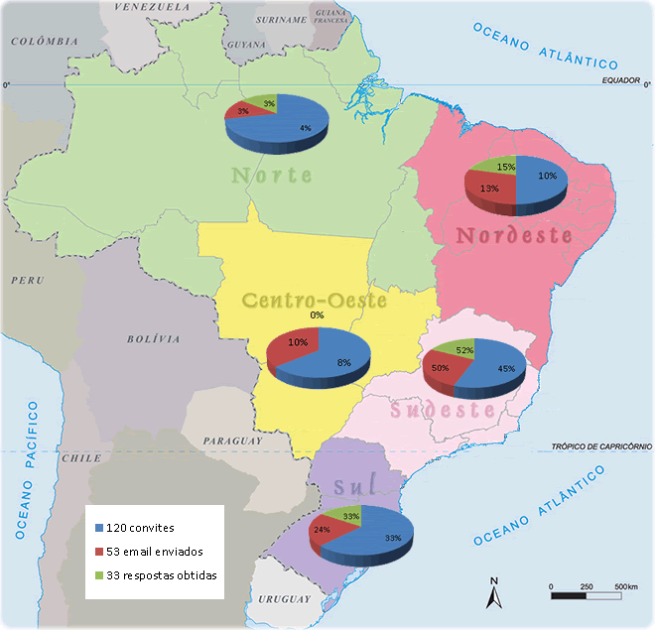
Figura 01 – Relação de Participantes por Estados

3.3 Coleta e análise dos dados
O questionário é composto por 03 blocos: O primeiro bloco visa identificar a percepção dos gestores sobre conhecimentos legais, disponibilidade de recursos (físicos, financeiros, tecnológicos, humanos) e capacidades (aprendizagem organizacional) existentes para a implantação e para o uso dos sistemas de custos; o segundo bloco visa identificar a percepção dos gestores municipais sobre o uso e a utilidade do sistema de custos existentes. Por fim, caracterização do respondente, bem como: o tempo de experiência administração pública; cargo que exerce; nível de formação acadêmica; e tendo como objetivo o controle da amostra. Após a coleta os dados foram observados com a finalidade de descrever a percepção dos 33 respondentes a respeito da implantação, uso e utilidade dos sistemas de custos em prefeituras municipais.

4. Descrição e análise dos resultados
Primeiramente, serão apresentadas as questões do bloco que diz respeito às características dos respondentes que atuam nos municípios; o seu nível de formação acadêmica; cargo que exerce; e tempo de experiência que possui na área publica. Sendo assim, os dados apontam que a pesquisa contemplou municípios de todas as regiões do Brasil, totalizando 33 respondentes.

Figura 2 - Formação Acadêmica
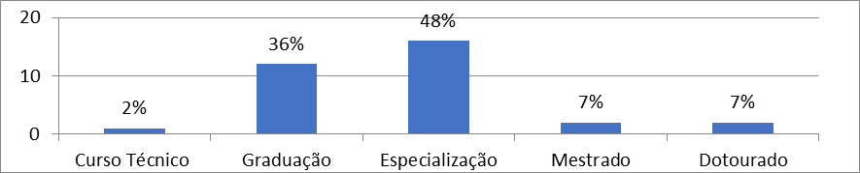
Fonte: Dados da Pesquisa (2017)

Conforme Figura 2 observa-se que dos 33 respondentes, 16 possuem especialização, o que representa 48% da amostra; 12 são graduados representando 36% da amostra; 01 técnico em contabilidade correspondendo a 2% do total de entrevistados; e 02 dos participantes possuem mestrado e 02 possuem doutorado, ambos representam 7% da amostra. Com isso, nota-se que as categorias Especialização e Graduação são predominantes, sendo responsáveis por 84% dos respondentes. No Gráfico 2 apresenta-se a análise sobre o tempo de atuação e experiência que os entrevistados possuem na área pública.

Figura 3 - Tempo de Experiência na Área Pública
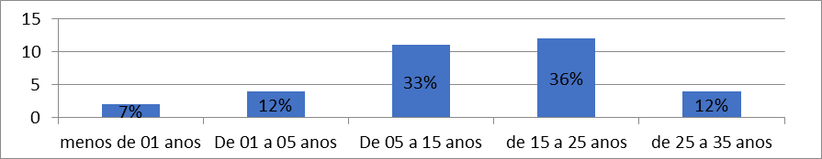
Fonte: Dados da Pesquisa (2017)

Diante disto, tem-se que 36% dos respondentes atuam a mais de 15 anos na área publica; 12% atuam de 25 a 35 anos; 22% atuam de 05 a 15 anos; e 19% dos respondentes atuam a menos de 05 anos. Assim, os dados demonstram que 81% dos pesquisados atuam a mais de 05 anos em âmbito público, o que para Rosa et al.(2015) devido ao tempo de experiência desses profissionais, requer que busquem qualificação, principalmente no processo de implantação das normas contábeis que tiveram início em 2008 e se tornaram obrigatórias aos municípios em 2013. Na sequência observa-se a função exercida pelos respondentes, conforme Gráfico 3.

Figura 4 - Função que Exercem na Administração Pública
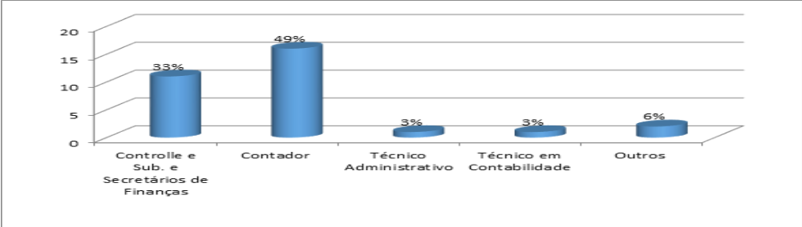
Fonte: Dados da Pesquisa (2017)

A pesquisa envolveu um público alvo, ou seja, contadores, secretários de finanças, membros do controle interno e demais responsáveis ligados à área de contabilidade. Dos 33 respondentes da pesquisa, 11 são controlle e sub. secretários de finanças, o que representa 33% da amostra; 16 são contadores representando 49% da amostra; 01 técnico em contabilidade e 01 técnico administrativo correspondendo 3% do total de respondentes; e 02 dos participantes possuem outros cargos corresponde 6% da amostra. Com isso, observa-se que os cargos de secretários e contadores são predominantes, sendo responsáveis por 82% dos respondentes.
Na sequência são analisadas as questões referentes ao primeiro bloco de perguntas, que tem por finalidade identificar a percepção dos gestores sobre conhecimentos legais, disponibilidade de recursos (físicos, financeiros, tecnológicos, humanos) e capacidades (aprendizagem organizacional) existentes para a implantação e para o uso dos sistemas de custos. Este bloco é composto por 20 questões conforme explicitado a seguir.
Inicialmente os participantes da pesquisa foram questionados sobre a capacidade da equipe responsável pela implantação do sistema de custos, conforme Tabela 1.

Tabela 1 - Capacidade da Equipe Responsável pela Implantação do Sistema de Custos
 | Afirmações | NA. | 1 | 2 | 3 | 4 | 5 | %
Q.02 | A implantação do sistema de custos é muito útil para a entidade, pois apoia as decisões gerenciais, patrimoniais e orçamentárias. | 3% | 0% | 0% | 0% | 36% | 61% | 100%
Q.05 | A equipe técnica possui nível de conhecimento suficiente para a implantação do sistema de custos na entidade | 9% | 21% | 15% | 19% | 30% | 6% | 100%
Q.08 | A equipe tem conhecimento e/ou formação suficiente sobre sistemas de custos para implementar o sistema de custos | 9% | 12% | 27% | 12% | 21% | 19% | 100%
Q.10 | A cultura organizacional proporciona a implantação do sistema de custos na entidade | 7% | 21% | 30% | 12% | 18% | 12% | 100%
Q.11 | O(s) responsável(s) ou a equipe participou de evento (curso, palestra, seminário, etc) a respeito das NBC TSP 16.11 | 21% | 21% | 3% | 15% | 24% | 15% | 100%
Q.19 | Os servidores da entidade possuem uma visão comum sobre as expectativas organizacionais para o uso do sistema de custos | 15% | 21% | 21% | 15% | 21% | 7% | 100%
Fonte: Dados da Pesquisa (2017)

Conforme Tabela 1, dos 33 gestores participantes, 97% concordam que a implantação do sistema de custos é muito útil para a entidade, pois apoia as decisões gerenciais, patrimoniais e orçamentárias. Os participantes foram questionados sobre o nível de conhecimento da equipe são suficientes para implantar um sistema de custos na entidade; 9% não se aplicam e enquanto; 36% concordam; e demais discordam e consideram indiferentes.
Os gestores públicos também foram questionados sobre a cultura organizacional proporciona a implantação do sistema de custos na entidade, 30% concordam, enquanto 70% ficam entre não concordam; discordam parcialmente; indiferente e não se aplica. Dos questionados, 39% concordam dos participantes da equipe ou responsáveis terem participado de eventos a respeito da implementação das normas de contabilidade. Assim, reforça os achados detectados na pergunta na qual fica evidente que há oportunidade de fornecer treinamentos e incentivos aos servidores para o aperfeiçoamento técnico sobre sistemas de custos municipais.
Outro ponto questionado foi se os servidores da entidade possuem uma visão comum sobre as expectativas organizacionais para o uso do sistema de custo, 28% concordam e enquanto 21% ficam equilibrados entre discordam e discordam parcialmente e 15% consideram indiferentes e não se aplica. O que se percebe, que os gestores concordam com os conceitos e a importância da contabilidade de custo na administração pública, apresentados da legislação, não necessariamente, indicam que eles façam uso desses conhecimentos, gráfico 4.

Figura 5- Capacidade da Equipe Responsável pela Implantação do Sistema de Custos
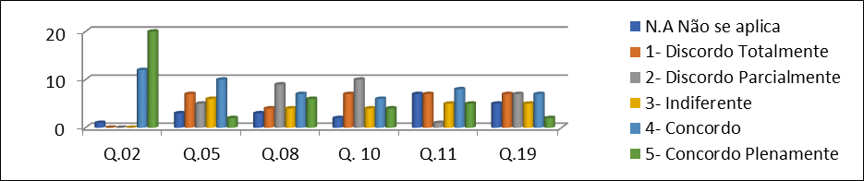
Fonte: Dados da Pesquisa (2017)

Quanto à assertiva sobre a equipe tem conhecimento ou formação adequado ao sistema, evidencia nível alto de discordância. Segundo pesquisa de Souza e Carvalho (2012), o qual destaca que para haver bom desempenho de um sistema de custos é preciso esforço e capacidade do pessoal que o alimenta e o faz funcionar. Este processo necessita de adaptação, treinamentos e testes, bases para a diminuição da resistência cultural. A adoção de sistemas de custos implicará uma mudança cultural no setor público, buscando a qualidade na aplicação de recursos, a transparência e a eficiência na gestão.
A importância deste estudo está diretamente relacionada ao atual contexto de transição por que passa a gestão pública brasileira, mais especificamente à adoção de um sistema de custos que, efetivamente, dê suporte a uma gestão pública eficiente e eficaz. Neste sentido, este estudo torna-se interessante de ter uma análise do atual estágio de preparação e adequação das prefeituras quanto à implantação do sistema de custos aplicado ao setor público. Na sequência os gestores foram questionados se o sistema de custo já tinha sido implantado, conforme Figura 06.
Figura 6 - Implantação de Sistema de Custos
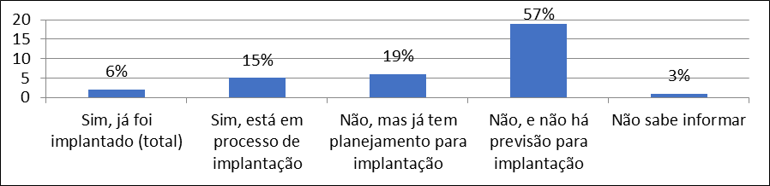
Fonte: Dados da Pesquisa (2017)

Conforme figura 06, que 57% dos gestores respondentes ainda não implantaram um sistema de custos nos municípios que prestam serviços; 19% não implantaram, mas tem planejamento para a implantação e 15% estão em processo de implantação; e apenas 6% dos respondentes já implantaram um sistema de custos. Desta forma, identifica-se que apesar da obrigatoriedade em Leis e outros normativos, na maioria das prefeituras municipais desta pesquisa, não existe uma rotina de apurar custos, o que decorre da inexistência de hábitos, divergindo assim da proposta de (Rosa et al. 2015).
Pela importância que se materializa a estrutura atual da área contábil dos municípios pesquisados bem como a viabilidade e tendência de atendimento às condições precedentes ao cumprimento do prazo estabelecido, conforme Gráfico 6.

Figura 7 - Entidade Conseguirá Implantar Dentro dos Prazos
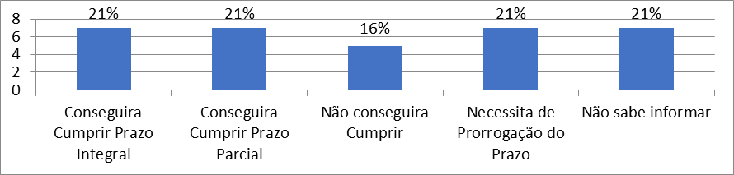
Fonte: Dados da Pesquisa (2017)

Conforme Figura 07, percebe-se que 21% dos respondentes percebem que ocorre o cumprimento dos prazos legais para implementação do sistema de custos, as demais prefeituras precisam de prorrogação do prazo. Segundo, Souza e Carvalho (2012), tendo em vista o novo formato de importância que as informações de custos passarão a ter no processo de gestão pública, na busca da eficiência, eficácia e efetividade, é relevante e justificado conhecer qual o atual estágio dessa fase de transição e a perspectiva de sua evolução quanto à efetiva implantação, no prazo estabelecido, da nova contabilidade de custos. Observou-se também a percepção dos respondentes sobre a adoção de métodos de custo, conforme Tabela 2.
Tabela 2 - A Opinião dos Participantes quanto Adoção do Método de Custo
 | Participantes | %
Direto ou Variável | 08 | 24%
Por absorção | 05 | 16%
ABC (Custeio Baseado em Atividades) | 08 | 24%
Misto | 08 | 24%
Outros | 04 | 12%
TOTAL | 33 | 100%
Fonte: Dados da Pesquisa (2017)

Os respondentes percebem que os métodos de custeio direto ou variável, ABC (Custeio Baseado em Atividades) e misto são os mais adequados para utilização na administração pública. Segundo Sothe et al. (2010), a falta da unanimidade na aplicação de uma metodologia específica na gestão dos custos do setor público proporciona a realização de pesquisa contábil voltada à diferentes métodos de custos que se adaptem a cada órgão ou setor específico das entidades públicas.
Finalmente, apresenta-se a análise do segundo bloco de perguntas, que identifica a percepção dos gestores municipais sobre o uso e a utilidade do sistema de custos existentes.

Tabela 3 - Quais as Capacidades da Entidade pela Implantação do Sistema de Custos
 | Afirmações | NA. | 1 | 2 | 3 | 4 | 5 | %
Q.01 | A entidade possui sistema de informação que facilita a busca e possibilita a implantação do sistema de custos. | 12% | 12% | 25% | 12% | 30% | 9% | 100%
Q.02 | Os processos internos da entidade estão estruturados de forma que possibilitam a implantação do sistema de custos. | 12% | 12% | 27% | 3% | 40% | 6% | 100%
Q.05 | A estrutura da entidade está dividida em centros de custos. | 27% | 9% | 12% | 0% | 33% | 19% | 100%
Q.08 | Os investimentos em tecnologia da entidade é adequado para as necessidades de implantação do sistema de custos. | 15% | 27% | 21% | 9% | 16% | 12% | 100%
Q.09 | Os recursos financeiros disponíveis são suficientes para realizar investimentos necessários para implantação do sistema de custos. | 15% | 18% | 24% | 16% | 24% | 3% | 100%
Q.10 | Os recursos financeiros disponíveis são suficientes para dar manutenção e suporte aos processos de implantação do sistema de custos (como cursos, treinamentos e outros itens de custeio.) | 15% | 15% | 24% | 12% | 27% | 7% | 100%
Fonte: Dados da Pesquisa (2017).

Conforme Tabela 3, os gestores municipais foram questionados sobre a capacidade de a entidade em implantar o sistema de custo, em média 60% ficam entre não se aplica, discordam, discordam parcialmente, e indiferente, destaca também para investimentos para tecnologia e recursos para treinamentos. Segundo Souza e Carvalho (2012), que o estudo é também um balizador da postura do gestor público, uma vez reconhecido as prioridades e dada à eliminação de barreiras à implantação desse novo sistema de custo é pré-requisito para os avanços qualitativos que se espera na gestão pública. Sobre a estrutura, 52% concordam as prefeituras estarem dividas em centros de custos. Paralelamente à definição dos centros de custos, facilita a visualização das informações necessárias para apuração dos custos, assim como os subsistemas de informação que alimentarão esta apuração, visando o registro dos gastos aos centros de custos correspondentes.
A assertiva de maior discordância refere-se à disponibilidade de recursos de informática suficientes para suprir a implantação do sistema de custos desejado. Este fato vem caracterizar a necessidade de investimentos que suportem adequadamente as necessidades de um sistema de custos nessas Entidades.
A viabilidade da adoção da contabilidade de custos, além de despertar uma nova cultura na gestão pública, apresenta como principal desafio o desenvolvimento de um sistema de informação de custos, tendo em vista que a maioria dos municípios não possui sistemas de contabilidade próprios, dependendo de recursos tecnológicos terceirizados para este fim (Souza & Carvalho, Implantação de Sistemas de Custos no Setor Público: Um Estudo em Municípios do Rio Grande do Sul em Face as Determinações da STN e do CFC, 2012).

Figura 8- Quais as Capacidades da Entidade pela Implantação do Sistema de Custos
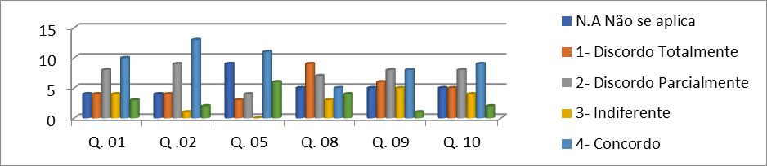
Fonte: Dados da Pesquisa (2017)

Segundo Machado & Holanda (2010) a implantação gradual permite a correção das possíveis imperfeições à medida que os controles de custos venham a ser efetivados, transformando uma realidade em busca da eficiência na aplicação de recursos públicos.
Em segui, busca-se identificar percepção dos respondentes sobre a implantação do sistema de custos nos municípios pesquisados, conforme Tabela 4.

Tabela 4 - Percepção dos Gestores Públicos sobre a Contribuição do Sistema de Custos
 | Afirmações | NA. | 1. | 2. | 3. | 4. | 5. | %
Q.01 | Incentivar o continuo desafio, debater dados subjacentes e plano de ação. | 6% | 3% | 15% | 3% | 49% | 24% | 100%
Q.02 | Focar nas questões críticas para o atendimento às demandas dos usuários dos serviços. | 9% | 3% | 9% | 3% | 43% | 33% | 100%
Q.03 | Unificar a visão da entidade sobre os problemas que afetam o desempenho orçamentário, patrimonial e de transparência | 6% | 3% | 6% | 9% | 43% | 33% | 100%
Q.04 | Questionar e discutir da entidade sobre os problemas que afetam o desempenho orçamentário, patrimonial e de transparência | 6% | 6% | 3% | 3% | 48% | 33% | 100%
Q.05 | Apoiar os procedimentos de controles internos | 6% | 6% | 3% | 6% | 37% | 42% | 100%
Q.06 | Como indicador para avaliação de desempenho dos serviços prestados | 9% | 3% | 12% | 12% | 18% | 39% | 100%
Fonte: Dados da Pesquisa (2017).

Os gestores municipais também foram questionados sobre a percepção da utilidade das informações do sistema de custos quanto a alguns fatores relacionados ao âmbito publico. Os resultados apontam que 73% dos respondentes entendem que as informações de custos são frequentemente e muito utilizadas, para as informações de custos como instrumento de controle de gestão municipal; entendem que as informações de custos e podem ser utilizadas como instrumento de avaliação de desempenho dos gestores municipais; a maioria dos respondentes tem entendimento sobre a importância das informações de custos no processo de tomada de decisão, e na busca pela transparência respectivamente.

Figura 9 - Percepção dos Gestores Públicos sobre a Contribuição do Sistema de Custos
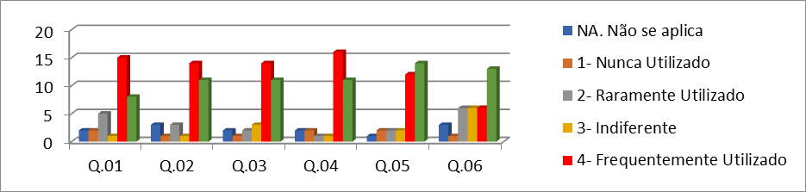
Fonte: Dados da Pesquisa (2017)

Os resultados revelaram que as percepções dos gestores se encontram alinhados à base conceitual disposta na literatura e na legislação, demonstrando convergência de pensamento em torno dos aspectos de custo. Os respondentes têm a convicção de que, para se alcançar a dimensão da economicidade nas ações públicas, é necessário, o estabelecimento de um sistema de custo capaz de mensurar e evidenciar os resultados obtidos.
Sendo assim, tal percepção pode ser positiva, pois conforme Machado e Holanda (2010), o sistema de informações de custos tem como finalidade subsidiar o processo de planejamento e ornamentação, apoiar o processo decisório e proporcionar melhor controle. Conclui-se que na percepção dos respondentes dos questionamentos desta pesquisa, e importante a implementação dos sistemas de custos nas prefeituras municipais, e que os mesmos, freqüentemente ou muito utilizado para o planejamento orçamentário, servindo como instrumento de controle da gestão municipal, de avaliação de desempenho na tomada de decisões gerenciais. Para Soares C. S. (2015), os sistemas de custos servem como meio de transparência quanto aos aspectos qualitativos e quantitativos dos programas do Governo.
Por conseguinte analisou-se a percepção dos gestores sobre a utilidade do sistema de custos para as atividades de implantação do sistema de custos nos municípios pesquisados, conforme Tabela 5.

Tabela 5 - Percepção dos Gestores Públicos sobre a Utilidade do Sistema de Custos
Afirmações | NA. | 1. | 2. | 3. | 4. | 5. | %
Q.01 | Planejamento orçamentário | 7% |  |  | 3% | 30% | 60% | 100%
Q.02 | Gestão do patrimônio público |  |  |  | 6% | 36% | 58% | 100%
Q.03 | Tomada de decisões gerenciais | 3% |  | 3% | 3% | 24% | 67% | 100%
Q.04 | Transparência das contas públicas |  |  |  | 6% | 27% | 67% | 100%

Fonte: Dados da Pesquisa (2017).

Portanto, percebe-se que a percepção dos gestores esta de acordo com a autora Três e Silveira (2013) que através de sistemas de custos na gestão pública, podem ser utilizados como base de análise na gestão pública, pois compreendem que as informações geradas podem contribuir para tomada de decisões nas atividades desenvolvidas pelas instituições públicas e torna-se segura e agrega valor ao processo gerencial, proporcionando o uso racional dos recursos, facilitando o desenvolvimento e cumprimento das metas, criando indicadores para a mensuração do desempenho organizacional viabilizando a construção de um planejamento orçamentário claro e objetivo dos programas a serem executados.

Figura 10- Percepção dos Gestores Públicos sobre a Utilidade do Sistema de Custos
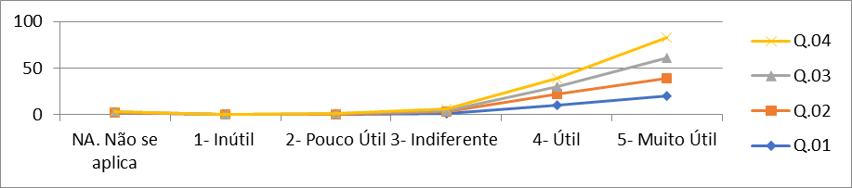Fonte: Dados da Pesquisa (2017)

Conforme os dados evidenciam, os contadores municipais entendem que as informações de custos são de extrema importância para a gestão municipal, pois devem ser utilizadas tanto no planejamento orçamentário, que e uma das fases mais importantes da gestão pública, quanto, nas demais fases, como na avaliação de desempenho, e principalmente para subsidiar as decisões na instituição. Os gestores, também, atribuíram uma nota ao seu conhecimento sobre custos no Setor Público.

Figura 11- Avalie seu Conhecimento sobre Custos no Setor Público
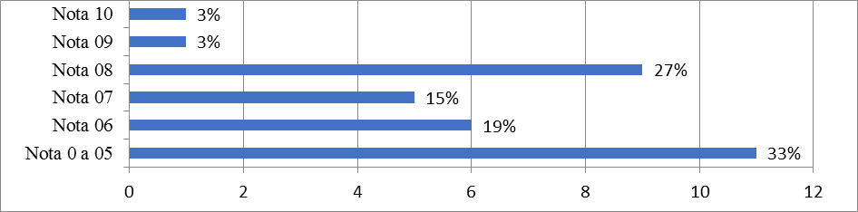
Fonte: Dados da Pesquisa (2017)

Conforme exposto, dos 33% dos respondentes avaliaram seu conhecimento com nota 0 a 05, e demais com conhecimento acima de nota 06. O que se predominou dos questionados, que 27% considerando seu conhecimento nota 08.
Com isso, pode-se deduzir que há uma frequência maior de conhecimento dos contadores para o sucesso da implantação de sistemas de custos nas prefeituras municipais analisadas. Os gestores com conhecimento avançado e percebe a importância do sistema para tomada de decisões e no processo orçamentário, o que permite que o aumento de experiência e conhecimento possa auxiliar o aumento da implantação dos sistemas de custos.

4. Conclusão
Esta pesquisa teve como objetivo identificar a percepção dos gestores municipais brasileiros sobre a implantação, uso e utilidade de sistemas de custos para a administração pública. Neste sentido, foi aplicado um questionário aos gestores públicos municipais de vários estados brasileiros buscando identificar tal percepção.
A pesquisa revelou ao perguntar aos gestores se a equipe tem conhecimento suficiente para implantar um sistema de custos na entidade; 9% não se aplicam e enquanto, 36% concordam. Referente à capacidade de a entidade em implantar o sistema de custo, apenas 40% dos participantes concordam, e demais ficam entre, não se aplica, discordam, discordam parcialmente, e indiferente, destacando a necessidade de investimentos em tecnologia e recursos para treinamentos. Quanto ao conhecimento sobre o Subsistema de Custos, inovação instituída na NBC TSP 16.11, 39% dos respondentes concordam de equipe terem participado de evento, o que reforça a oportunidade de fornecer treinamentos e incentivos aos servidores para o aperfeiçoamento técnico sobre sistemas de custos municipais.
Ficou também evidente que o fato de os gestores concordarem com os conceitos e a importância da contabilidade de custo na gestão pública, apresentados da legislação e na doutrina, não indicam que necessariamente a equipe e responsáveis façam uso desses conhecimentos. No entanto, tais conhecimentos podem contribuir para que a administração pública brasileira siga o caminho teoricamente correto, traçando políticas públicas fundamentadas em práticas gerenciais.
Os resultados revelam baixo nível de implantação, apenas 6% dos participantes já implantaram sistema de custo, 15% estão em processo e 19% tem planejamento para implantação, os respondentes percebem a importância na implantação dos sistemas de custos nas prefeituras, e que o sistema é fundamental para a tomada de decisões e para o processo orçamentário. Sendo que os respondentes compreendem que a experiência e conhecimento da equipe podem auxiliar na implantação dos sistemas de custos, de acordo com Afonso (1999); Machado e Holanda (2010); Carmo e Padovani (2010); Rosa et al. (2015).
Os gestores avaliaram uma nota de conhecimento sobre custos no setor público, 33% dos participantes atribuíram nota de 0 a 05, o que se predominou dos questionados, que 27% considerando seu conhecimento nota 08. Conclui-se que há uma frequência maior de conhecimento dos gestores para o sucesso da implantação de sistemas de custos nas prefeituras municipais analisadas. Os gestores com conhecimento avançado e percebe a importância do sistema para tomada de decisões e permite que o aumento de experiência e conhecimento possa auxiliar o aumento da implantação dos sistemas de custos.
Os principais resultados sinalizam a carência de recursos tecnológicos destinados a área de custos, há necessidade de que os principais gestores tenham maior comprometimento e apoio na implantação do sistema. Os respondentes apresentam consciência e comprometimento, quanto à utilidade de um sistema de custos, pois reconhecem sua utilidade tanto no planejamento orçamentário, e quanto nas demais fases de atuação da administração pública, como na tomada decisões.
Recomenda-se a realização de estudos sobre a pesquisa da percepção de gestores dos diversos setores públicos, e ainda, quais normas estão tendo maior dificuldade de aplicabilidade. As novas normas de contabilidade aplicadas ao setor público e sua aplicação, ainda tem muito a serem investigadas, quer seja na verificação de como as normas em outros países estão evoluindo, como também, verificar a atual aplicabilidade destas novas normas nas diversas esferas do governo e nos diversos órgãos públicos.

5. Referencias
Alonso, M. (1999). Custos no Serviço Público. Revista do Serviço Público , 01.
BRASIL. (2012 ). Conselho Federal de Contabilidade Normas Brasileiras de Contabilidade Aplicadas ao Setor Público - NBC T 16.2 e NBCT 16.11 Aprovadas pela Resoluções nº 1128 a 1137. Acesso em 21 de Junho de 2017, disponível em http://portalcfc.org.br/wordpress/wp-content/uploads/2013/01/Setor_P%C3%BAblico.pdf
BRASIL. (17 de marco de 1964). Lei 4320/1964 - Estatuem Normas Gerais de Direito Financeiro para Elaboração e Controle dos Orçamentos e Balanços da União, Estados, Municípios e Distrito Federal.
BRASIL. (04 de Maio de 2000). Lei Complementar nº 101/2000 - Estabelece Normas de Finanças Públicas Voltadas para a Responsabilidade na Gestão Fiscal e dá outras Providências. Acesso em 21 de Junho de 2017, disponível em http://www.planalto.gov.br/ccivil_03/leis/LCP/Lcp101.htm
BRASIL. (22 de Dezembro de 2016). Manual de Contabilidade Aplicada ao Setor Público Aplicado à União, aos Estados, ao Distrito e Municípios - STN Secretaria do Tesouro Nacional. Acesso em 21 de Junho de 2017, disponível em http://www.tesouro.fazenda.gov.br/documents/10180/456785/MCASP+7%C2%AA%20edi%C3%A7%C3%A3o+Vers%C3%A3o+Final.pdf/6e874adb-44d7-490c-8967-b0acd3923f6d
Carmo, L. P., & Padovani, F. (2012). Advances and Challenges for Adoption of Activity Based Costing (ABC) by Public Sector: A Comparative Study of Brasil, Colombia, Uruguay and United States. International Business Research, vol. 05 , nº 02 - ISSN 1913 - 9004 E-ISSN 1913-2012.
Carneiro, A. d., Mittmann, R. A., Souza, J. A., & Rodrigues, S. (2013). Sistemas de Custos Municipal: Desafios, Obstáculos e Percepção no Caso do Município de Vilhena, Rondônia. Ambiente Contábil, Vol. 05, nº 02 p. 53 - 67 ISSN 2176 - 9036.
Diniz, J. A., Dieng, M., & Moraes, E. F. (06 a 10 de Setembro de 2008). A Utilização de Sistemas de Custos na Administração Pública Municipal: Um Estudo sob o Enfoque Comportamental. Acesso em 21 de Junho de 2017, disponível em Google Chrome: http://www.anpad.org.br/admin/pdf/APS-B2727.pdf
Franco, L. M., Nascimento, C. d., Espejo, M. M., & Voese, S. B. (2013). Cost Sytems Relevance, Feasibility and Usefulness According to Public Officials in the State of Paraná (Brasil). Revista de Educação e Pesquisa em Contabilidade, Vol. 07, Nº 02 art. 04 162 - 176 ISSN: 1981-8610.
Machado, N., & Holanda, V. B. (Julho/Agosto de 2010). Diretrizes e Modelo Conceitual de Custos para o Setor Público a Partir da Experiência no Governo Federal do Brasil. Administração Pública , 44 (4): 791 - 820 - ISSN 0034 - 7612.
Martins, J. A., & Rosa, F. S. (17 a 19 de Novembro de 2014). Gestão de Custos na Administração Pública: Um estudo de Caso do Corpor de Bombeiros Militar do Maranhão. Acesso em 21 de junho de 2017, disponível em Google Chromo: https://anaiscbc.emnuvens.com.br/anais/article/viewFile/3787/3788
Maus, C. V., Diehl, C. A., & Bleil, C. (2015). Gestão de Custos como Instrumento da Eficiência Pública no Brasil e em outros Países. Revista Eletrônica de Administração e Turísmo, VOL. 06, nº 03 - ISSN: 2316 - 5812.
Miranda, D. F. (18 a 20 de Abril de 2011). Métodos de Controle do Sistema Público Municipal de Saúde de Florianópolis. Acesso em 21 de junho de 2017, disponível em Google Chromo: http://dvl.ccn.ufsc.br/congresso/anais/4CCF/20101217182214.pdf
Monteiro, B. R., Pereira, M. C., Santos, W. V., & Holanda, V. B. (2010). O Processo de Implantação do Sistema de Informação de Custos do Governo Federal do Brasil. Acesso em 21 de Junho de 2017, disponível em Google Chrome : http://www3.tesouro.gov.br/Sistema_Informacao_custos/downloads/PROCESSO_DE_IMPLANTACAO_DO_SIC.pdf
Pereira, J. R. (15 a 17 de outubro de 2003 - X - Congresso Brasileiro de Custos - Guarapari - ES). Importância da Implantação de Sistema de Custos para a Gestão do Setor Público. Acesso em 21 de Outubro de 2017, disponível em Google Chrome : https://anaiscbc.emnuvens.com.br/anais/article/viewFile/2540/2540
Pigatto, J. A., Holanda, V. B., Carvalho, F. A., & Moreira, C. R. (Julho/Agosto de 2010). A Importância da Contabilidade de Competência para a Informação de Custos Governamental. Revista de Administração Pública , 44 (4): 821-37 ISSN 0034-7612.
Rosa, F. S., Silva, L. C., & Soares, S. V. (2015). Aspectos de Convergência da Contabilidade no Setor Público: Um Enfoque sobre a Implantação do Sistema de Custos Segundo a Percepção de Contadores Municipais do Estado de Santa Catarina. Contabilidad y Negócios , (10) 10 p. 27 - 42 ISSN 1992 - 1896.
Silva, C. d. (2011). Custos no Setor Público: Análise dos Artigos sobre o Tema Custos no Setor Público Apresentados no Congresso Brasileiro de Custos. Acesso em 21 de Junho de 2017, disponível em Google Chrome : http://acervodigital.ufpr.br/bitstream/handle/1884/33849/CRISTINA%20DE%20JESUS%20MARTINS%20SILVA.pdf?sequence=1&isAllowed=y
Silva Filho, A. C. C., A. F. A. Ventura & T. H. S. Echternact (2011). Um estudo sobre o Processo de Convergência da Contabilidade no Setor Publico: Um enfoque da Implantação do Subsistema de Custos na Percepção dos Contadores Municipais do Estado da Paraíba.Anais do V Seminário UFPE de Ciências Contábeis. Recife: V Seminário UFPE de Ciências Contábeis. Acesso em 21 de junho de 2017, disponível:
http://docplayer.com.br/7425004-Palavras-chave-custos-administracao-publica-convergencia-internacional.html
Soares, C. S. (2015). Procedimentos que Antecedem a Apuração de Custos no Setor Público: Um Estudo na Prefeitura de Santa Maria - RS. Acesso em 21 de Junho de 2017, disponível em Google Chrome : http://dvl.ccn.ufsc.br/congresso_internacional/anais/6CCF/105_17.pdf
Soares, S. V. (2013 - Dissertação de Mestrado em Contabilidade - UFSC). Estudo sobre (In)Satisfação dos Bacháreis em Ciências Contábeis com a Disciplina de Teória da Contabilidade. Acesso em 21 de Junho de 2017, disponível em Google Chrome : https://repositorio.ufsc.br/bitstream/handle/123456789/101086/315072.pdf?sequence=1
Sothe, A., Silva, M., Reichert, H. S., & Scarpin, J. E. (2010). Sistemas de Custeio na Administração Pública Municipal: Uma Aplicação da Gestão de Custos na Secretária Municipal da Agricultura e Meio Ambiente de São João do Oeste - SC. AB Custos, São Leopoldo: Associação Brasileira de Custos, vol. 05, nº 02 p- 69-92 ISSN 1980-4814.
Souza, M. A., & Carvalho, P. M. (2011). Implantação de Sistemas de Custos no Setor Público: Um Estudo em Municípios do Rio Grande do Sul em Face as Determinações da STN e do CFC. Acesso em 21 de Junho de 2017, disponível em Google Chrome: http://congressos.anpcont.org.br/congressos-antigos/vi/images/ccg%2094.pdf
Três, T. G., & Silveira, R. M. (2013). Sistema de Custos no Serviço Público: Importância e dificuldades de Implantação nos Municípios da Amasbi - RS. Acesso em 21 de junho de 2017, disponível em XIV Convenção de Contabilidade do Rio Grande do Sul: http://www.ccontabeis.com.br/XIV_conv/TC22.pdf

6. Agradecimentos
Deixo expressos meus sinceros agradecimentos às seguintes pessoas, sem as quais o presente trabalho teria sido impossível. Agradeço a Deus por estar dando forças e não ter desistido, a minha família pelo incentivo e carinho, aos gestores públicos municipais das prefeituras pesquisadas que forneceram estas preciosas informações para composição deste trabalho; em especial a uma colega do doutorado e a professora pelas valiosas discussões e sugestões no decorrer sempre me acolheram com afeto e amizade.

